**Nama : RAHMAT SUNJANI**

**NPM : 55201120030**

**Mata Kuliah : Manajemen Proyek**

**Dosen : Dr. Samsul Budiarto S.T., M.T.**

**Sebuah perusahaan IT mendapatkan proyek pekerjaan sistem informasi pergudangan dengan berdasarkan WBS dan ketentuan sebagai berikut :**

* **Kegiatan awal adalah A dan diakhiri kegiatan I**
* **Hubungan ketergantungan antar kegiatan adalah sebagai berikut :**

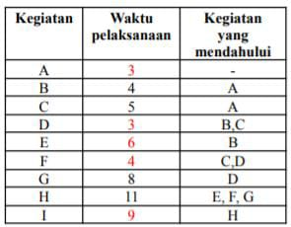

**Pertanyaan :**

1. **Bagaimana bentuk network diagramnya?**



1. **Berapa hari waktu pelaksanaan pekerjaan tersebut?**

**JAWABAN : MEMBUTUHKAN 39 HARI**

1. **Tentukan jalur kritis**

%3CmxGraphModel%3E%3Croot%3E%3CmxCell%20id%3D%220%22%2F%3E%3CmxCell%20id%3D%221%22%20parent%3D%220%22%2F%3E%3CmxCell%20id%3D%222%22%20value%3D%22%22%20style%3D%22endArrow%3Dclassic%3Bhtml%3D1%3Brounded%3D0%3BexitX%3D1%3BexitY%3D0.5%3BexitDx%3D0%3BexitDy%3D0%3BentryX%3D0%3BentryY%3D0.5%3BentryDx%3D0%3BentryDy%3D0%3B%22%20edge%3D%221%22%20parent%3D%221%22%3E%3CmxGeometry%20width%3D%2250%22%20height%3D%2250%22%20relative%3D%221%22%20as%3D%22geometry%22%3E%3CmxPoint%20x%3D%22444.9999999999977%22%20y%3D%22200%22%20as%3D%22sourcePoint%22%2F%3E%3CmxPoint%20x%3D%22525%22%20y%3D%22325%22%20as%3D%22targetPoint%22%2F%3E%3C%2FmxGeometry%3E%3C%2FmxCell%3E%3C%2Froot%3E%3C%2FmxGraphModel%3E

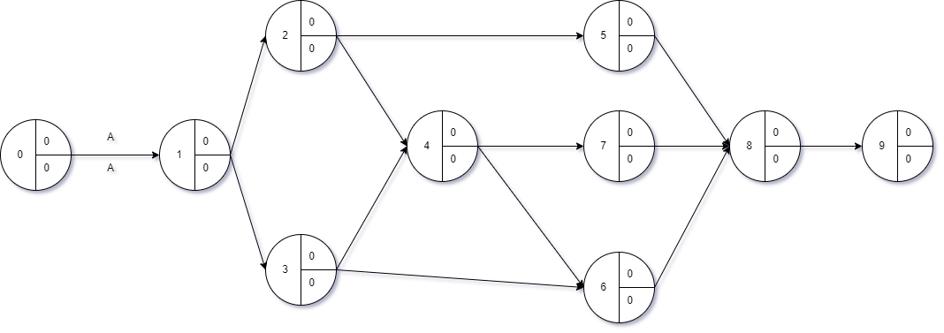

1. **Buatlah jadwal pengerjaannya**

|  |  |  |  |
| --- | --- | --- | --- |
| **No** | **Keterangan Kegiatan** | **Lama Kegiatan ( Hari )** | **Kegiatan Pendahulu** |
| 1 | A | 3 |  |
| 2 | B | 4 | 1 |
| 3 | C | 5 | 1 |
| 4 | D | 3 | 2,3 |
| 5 | E | 6 | 2 |
| 6 | F | 4 | 3,4 |
| 7 | G | 8 | 4 |
| 8 | H | 11 | 5,6,7 |
| 9 | I | 9 | 8 |
| Hasil | | 53 |  |

1. **Buatkan Gantt Chartnya dengan menggunakan Microsoft Project**

